Функциональная диаграмма
Функциональная диаграмма – это графическая модель, построенная по методологии IDEF0 (Integration Definition for Function Modeling), которая описывает систему как совокупность взаимосвязанных функций процессов. Каждый процесс изображается в виде прямоугольного блока, а связи между ними – в виде стрелок четырёх типов:
Вход (слева) – данные или материалы, которые преобразуются в процессе;
Управление (сверху) – правила, регламенты и стандарты, регулирующие выполнение процесса;
Механизм (снизу) – ресурсы, исполнители или инструменты, осуществляющие процесс;
Выход (справа) – результат выполнения процесса.
Методология IDEF0 поддерживает принцип декомпозиции: каждый блок может быть детализирован на следующем уровне, что позволяет описывать систему от общего контекста до конкретных подпроцессов.
На рисунке ? представлена контекстная диаграмма уровня A0, которая отображает систему в виде единого функционального блока «Разработка веб-приложения для поддержки киберспортсменов» без детализации внутренних процессов.
На диаграмме показаны внешние потоки данных: на вход системы поступают персональные и игровые данные участников, заявки на турниры, анонсы внешних турниров и результаты сыгранных матчей; на выход формируются составы команд, подтверждённые заявки, актуализированная статистика и отчёты о проведённых мероприятиях.
Процесс регулируется правилами киберспортивных дисциплин, требованиями внешних турнирных операторов и политиками конфиденциальности, а его исполнение обеспечивают организаторы сообществ, капитаны команд и игроки, а также разрешённые инструменты платформы.
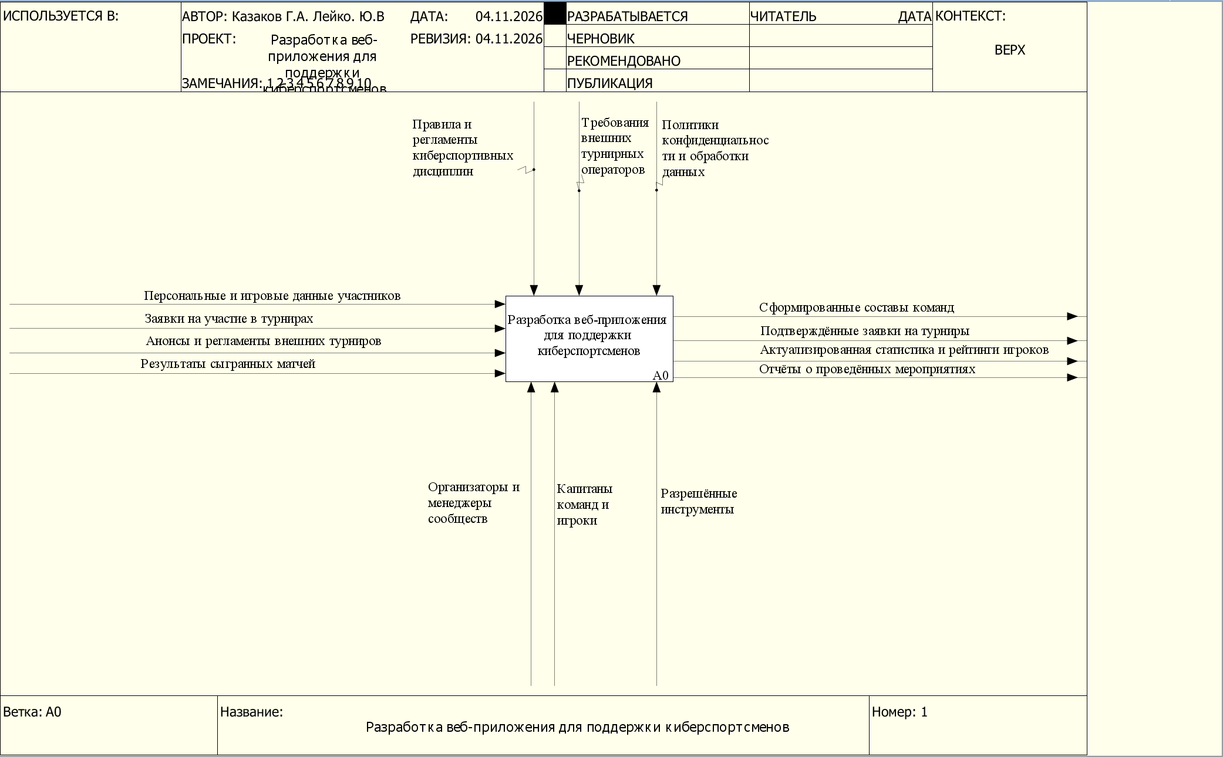
Рисунок ? – Контекстная диаграмма уровня A0
На рисунке ? контекстный блок декомпозирован на четыре взаимосвязанных подпроцесса: «Регистрация и ведение профилей игроков», «Поиск и мониторинг турниров», «Формирование команд и подача заявок» и «Проведение матчей и фиксация результатов».
Блоки связаны последовательными потоками данных: реестр участников из блока регистрации передаётся в блоки поиска турниров и формирования команд, база актуальных турниров поступает из блока мониторинга в блок подачи заявок, а зарегистрированные ростеры и подтверждённые заявки направляются в блок проведения матчей.
Обратная связь реализована через поток обновлённой статистики игроков от блока проведения матчей к блоку регистрации, что замыкает жизненный цикл системы.
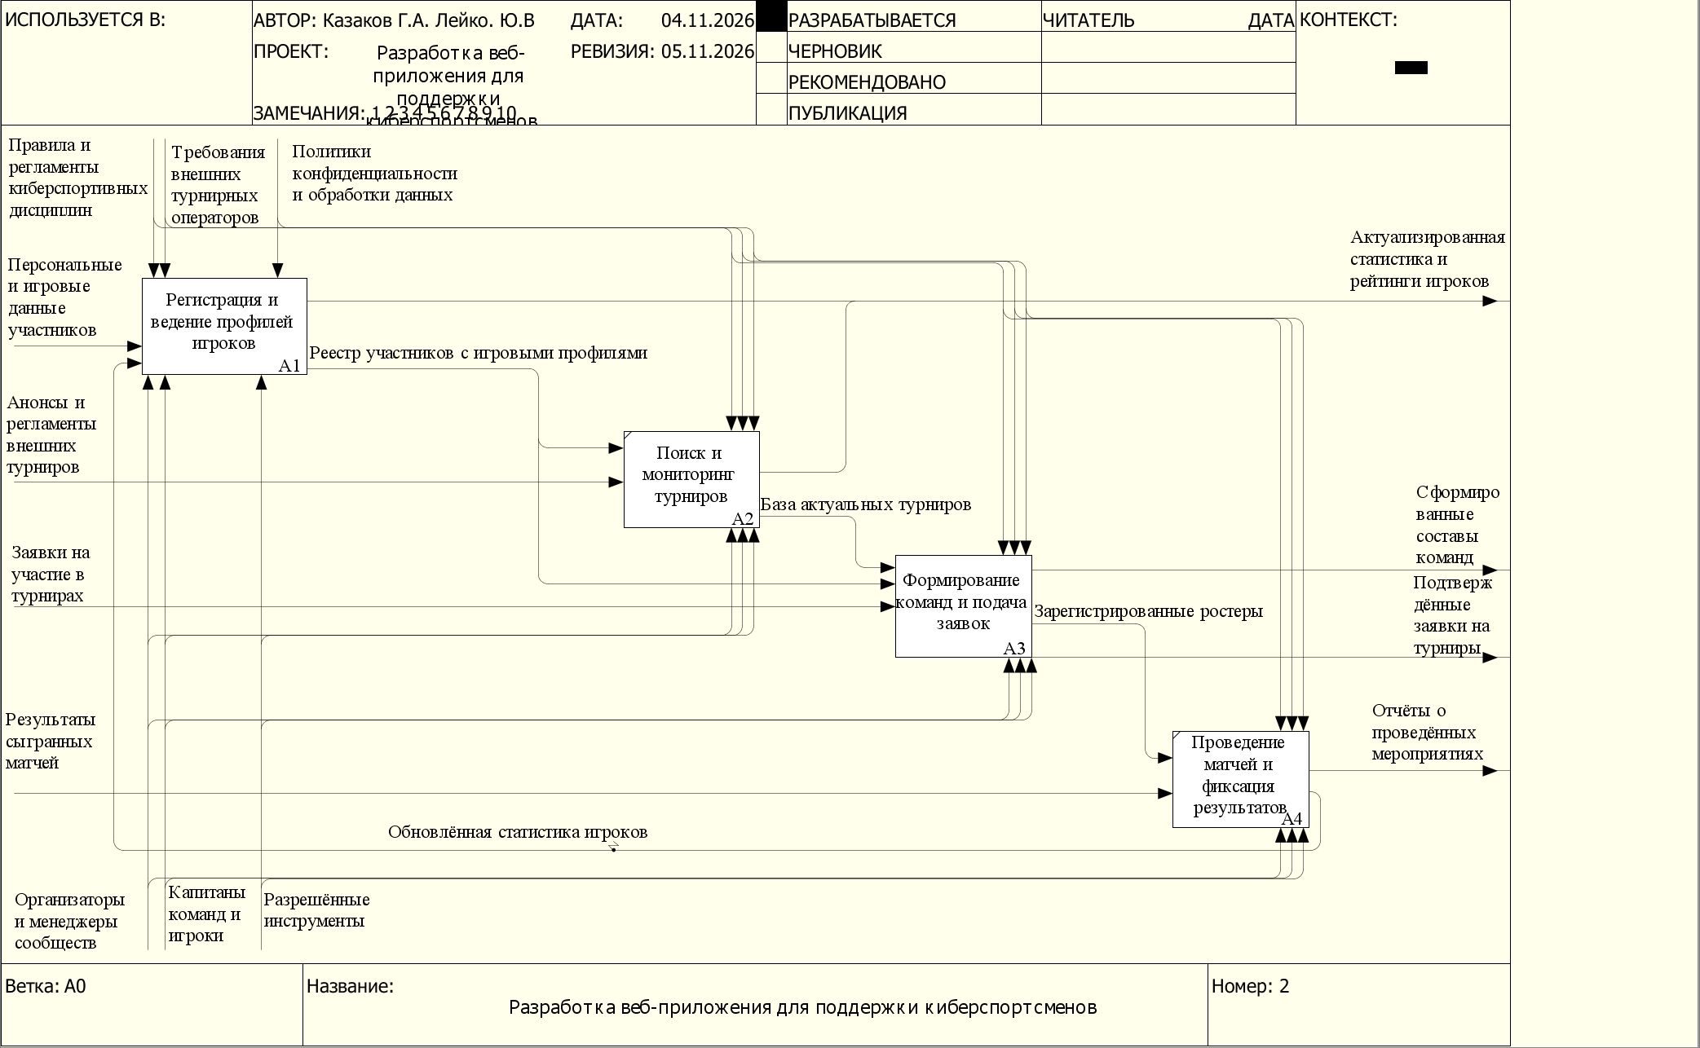
Рисунок ? – Диаграмма декомпозиции уровня A1
На рисунке ? родительский блок детализирован на три последовательных подпроцесса: «Создание учётной записи», «Верификация и активация профиля» и «Обновление игрового профиля и статистики».
Процесс начинается с ввода персональных данных пользователем, после чего формируется черновик профиля, передаваемый на этап верификации через код подтверждения по электронной почте.
Активированный профиль поступает в блок обновления, где обогащается игровыми данными и результатами матчей, формируя итоговый реестр участников с актуализированной статистикой и рейтингами.

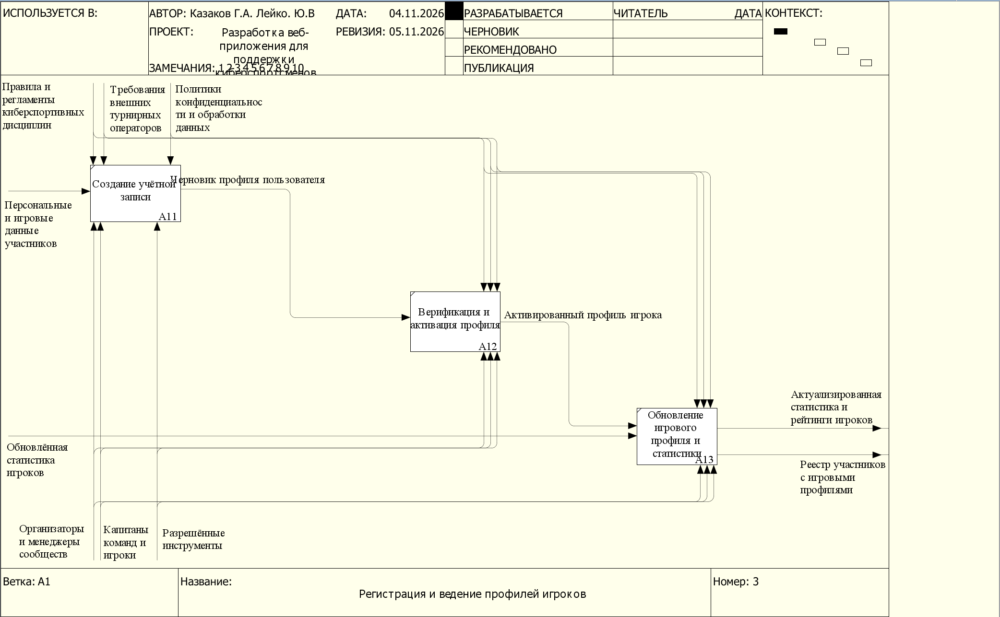
Рисунок ? – Диаграмма декомпозиции блока «Регистрация и ведение профилей игроков»
На рисунке ? родительский блок декомпозирован на три подпроцесса: «Создание команды и управление ростером», «Проверка соответствия требованиям турнира» и «Подача и подтверждение заявки».
На первом этапе капитан команды формирует ростер из реестра участников с учётом лимитов, установленных правилами дисциплины. Сформированный ростер проходит проверку на соответствие требованиям конкретного турнира из базы актуальных событий.
Допущенный ростер вместе с заявкой передаётся на финальный этап, где организаторы подтверждают участие, формируя зарегистрированные ростеры и подтверждённые заявки на турниры.
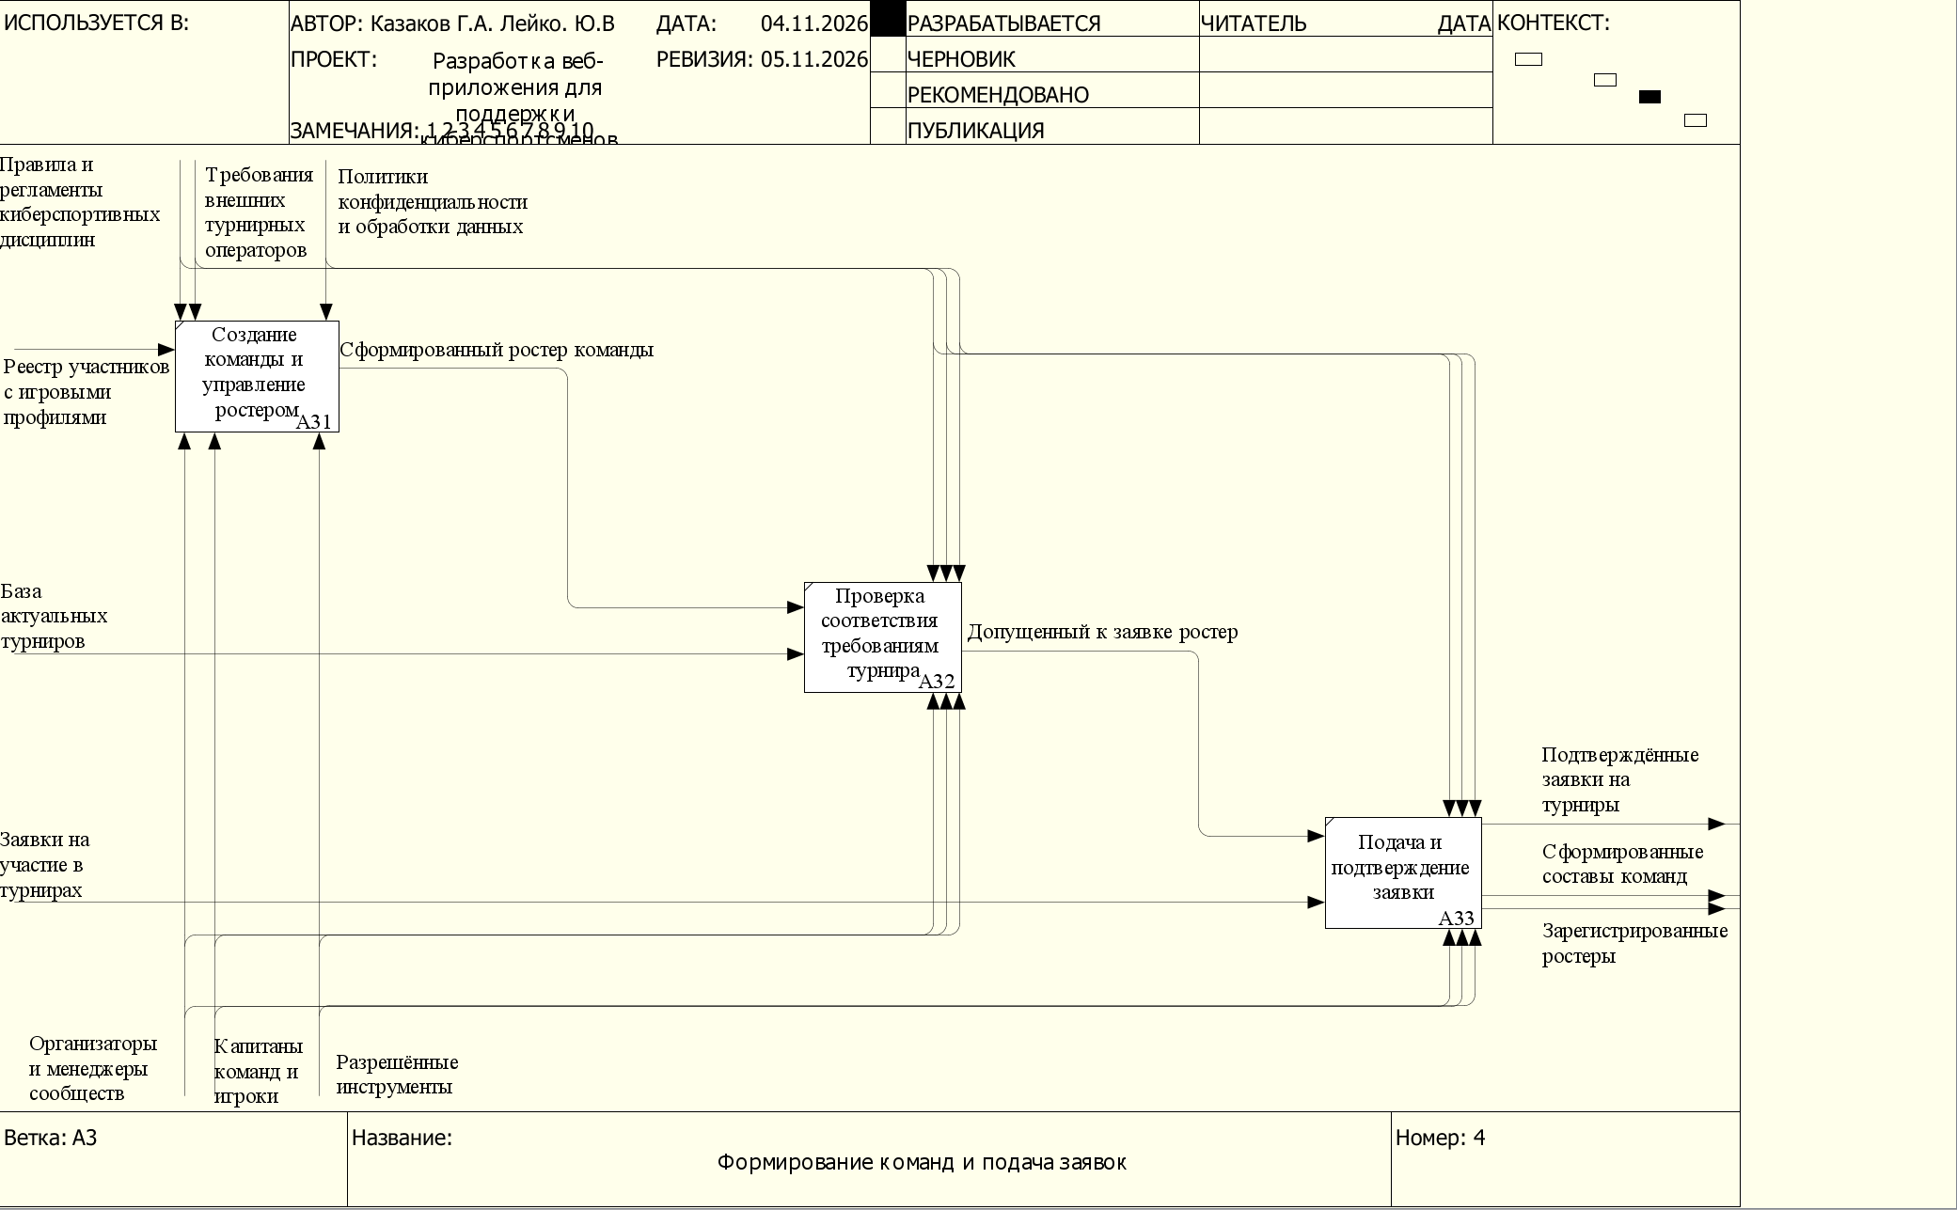
Рисунок ? – Диаграмма декомпозиции блока «Формирование команд и подача заявок»

Спецификация данных
Спецификация данных – это формализованное описание структуры данных информационной системы, детализирующее состав, типы, форматы и ограничения для каждого атрибута поля сущностей базы данных.
Таблица ? – Спецификация данных сущности «Пользователь» (Users)
Имя поля | Тип данных | Формат | Разрядность/Длина | Диапазон/Ограничения | Ед. измерения | Обязательность
user_id | Целое число | Числовой | 10 цифр | [1 – 9999999999] | – | Да (PK)
login | Строка | Буквенно-цифровой | До 50 символов | Уникальный, латиница + цифры | – | Да (UNIQUE)
email | Строка | Email-формат | До 100 символов | Формат: user@domain.com | – | Да (UNIQUE)
password_hash | Строка | Хэш (BCrypt) | 60 символов | – | – | Да
role | Строка | Текстовый | До 20 символов | 'player', 'coach', 'admin' | – | Да
created_at | Дата и время | ISO 8601 | – | Не позднее текущей даты | – | Да
is_active | Логическое | Boolean | – | true/false | – | Да
Таблица ? – Спецификация данных сущности «Турнир» (Tournaments)
Имя поля | Тип данных | Формат | Разрядность/Длина | Диапазон/Ограничения | Ед. измерения | Обязательность
tournament_id | Целое число | Числовой | 10 цифр | [1 – 9999999999] | – | Да (PK)
title | Строка | Текстовый | До 200 символов | – | – | Да
game_id | Целое число | Числовой | 10 цифр | Ссылка на Games.game_id | – | Да (FK)
start_date | Дата | ISO 8601 (YYYY-MM-DD) | – | Не ранее текущей даты | – | Да
end_date | Дата | ISO 8601 (YYYY-MM-DD) | – | Не ранее start_date | – | Да
prize_pool | Десятичное | Числовой | 10 знаков, 2 дробных | [0 – 99999999.99] | Рубли | Да
entry_fee | Десятичное | Числовой | 10 знаков, 2 дробных | [0 – 99999.99] | Рубли | Да
status | Строка | Текстовый | До 30 символов | 'registration', 'ongoing', 'completed' | – | Да
location | Строка | Текстовый | До 300 символов | – | – | Нет
max_teams | Целое число | Числовой | 4 цифры | [2 – 1024] | Команды | Да
Таблица ? – Спецификация данных сущности «Игрок» (Profiles)
Имя поля | Тип данных | Формат | Разрядность/Длина | Диапазон/Ограничения | Ед. измерения | Обязательность
profile_id | Целое число | Числовой | 10 цифр | [1 – 9999999999] | – | Да (PK)
user_id | Целое число | Числовой | 10 цифр | Ссылка на Users.user_id | – | Да (FK)
full_name | Строка | Кириллица | До 100 символов | С заглавной буквы | – | Да
birth_date | Дата | ISO 8601 | – | [1990-01-01 – 2015-12-31] | – | Да
game_rank | Строка | Текстовый | До 50 символов | – | – | Нет
avatar_url | Строка | URL | До 500 символов | Валидный URL | – | Нет
total_matches | Целое число | Числовой | 6 цифр | [0 – 999999] | Матчи | Да
win_rate | Десятичное | Числовой | 5 знаков, 2 дробных | [0.00 – 100.00] | Проценты | Да
Таблица ? – Спецификация данных сущности «Команда» (Teams)
Имя поля | Тип данных | Формат | Разрядность/Длина | Диапазон/Ограничения | Ед. измерения | Обязательность
team_id | Целое число | Числовой | 10 цифр | [1 – 9999999999] | – | Да (PK)
team_name | Строка | Буквенно-цифровой | До 100 символов | Уникальный | – | Да (UNIQUE)
game_id | Целое число | Числовой | 10 цифр | Ссылка на Games.game_id | – | Да (FK)
captain_id | Целое число | Числовой | 10 цифр | Ссылка на Profiles.profile_id | – | Да (FK)
created_at | Дата и время | ISO 8601 | – | Не позднее текущей даты | – | Да
is_active | Логическое | Boolean | – | true/false | – | Да
Таблица ? – Спецификация данных сущности «Заявка на турнир» (Registrations)
Имя поля | Тип данных | Формат | Разрядность/Длина | Диапазон/Ограничения | Ед. измерения | Обязательность
registration_id | Целое число | Числовой | 10 цифр | [1 – 9999999999] | – | Да (PK)
tournament_id | Целое число | Числовой | 10 цифр | Ссылка на Tournaments.tournament_id | – | Да (FK)
team_id | Целое число | Числовой | 10 цифр | Ссылка на Teams.team_id | – | Да (FK)
submitted_at | Дата и время | ISO 8601 | – | Не позднее текущей даты | – | Да
status | Строка | Текстовый | До 30 символов | 'pending', 'approved', 'rejected' | – | Да
comment | Строка | Текстовый | До 500 символов | – | – | Нет

